Révisions Documents longs.

Afficher le volet des styles.

Sur l’onglet Accueil cliquez sur l’icône « Plus d’options » du groupe styles.
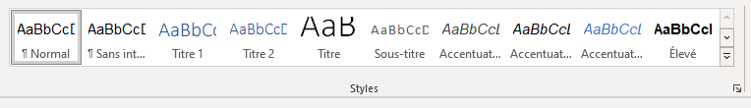

Si le volet s’affiche sous la forme d’une boite de dialogue, double cliquez sur le titre pour que le volet s’affiche automatiquement à droite.
Pensez à cocher « Afficher l’aperçu » en bas du volet des styles pour reconnaître plus facilement les styles à utiliser.

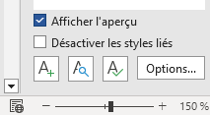

Créer un style.
Sélectionnez une partie de texte ou un titre auquel on va attribuer le style qu’on va créer.
En bas à gauche du volet des styles cliquez sur l’icône « Nouveau style ».

Donnez un nom au style, exemple : Titre de chapitre.
Le type de style est « Paragraphe ».
Style basé sur : Normal.
Style du paragraphe suivant : Normal.

Utilisez les icônes de la boîte de dialogue pour mettre en forme le style, la police, la taille, gras, couleur etc…

Mais toutes les commandes n’apparaissent pas dans cette boîte de dialogue. Pour ouvrir les autres boîtes de dialogues, il faudra cliquer sur le bouton « Format » en bas à gauche.

Clic sur Format / Paragraphe / Niveau hiérarchique

Ensuite ouvrez la boîte de dialogue paragraphe et choisir un niveau hiérarchique pour votre style.

Ensuite on peut faire OK pour fermer la boîte de dialogue « Paragraphe » et OK pour fermer la boîte de dialogue « Nouveau style ».

Pour afficher un titre dans la table des matières il faut affecter un niveau hiérarchique au style qui va gérer la mise en forme de ce niveau de titre.

Affecter le style créé aux autres titres de même niveau

Sélectionnez un titre de même niveau et cliquez sur le nom du style créé qui se trouve maintenant dans le volet des styles.
Faire la même chose pour tous les autres titres de même niveau.
Recommencez la procédure pour les titres de niveau 2, 3, 4…

Créer la table des matières
Placez le point d’insertion à l’endroit où vous souhaitez insérer la table des matières puis allez dans l’onglet « Référence », groupe « Table des matières », « Table automatique 1 » si vous avez au maximum 3 niveaux de titres, sinon « Table des matières personnalisées… » pour indiquer le nombre de niveaux à afficher dans une boîte de dialogue.

Une fois la TDM créée, si vous ajoutez ou enlevez du texte, des titres peuvent passer d’une page à l’autre. Ne pas laisser de titre en bas d’une page. Placez le point d’insertion devant le titre et effectuer CTRL + Entrée pour insérer un saut de page et envoyer le titre en haut de la page suivante.
Ensuite Actualisez la TDM avec la commande « Mettre à jour la table ».

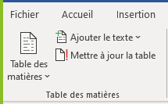

Lors de la mise à jour de la TDM cliquez sur « Mettre à jour toute la table » pour que Word ne mette pas à jour uniquement les numéros de pages.

Modifier le style Normal

Dans le volet des styles à droite du style Normal, cliquez sur la flèche qui va vers le bas, cliquez sur Modifier puis changez la police, justifiez le texte etc…
Cela va modifier tout le texte courant (le corps de texte) de votre document. Tout le texte qui ne fait pas parti des titres.

Ajouter une numérotation
Si pour le dossier pro vous souhaitez ajouter une numérotation à vos titres, lors de la création du style ou lors de sa modification, quand vous êtes dans la boîte de dialogue qui permet de créer ou de modifier le style, allez dans « Format », puis dans « Numérotation » et choisir un type de numérotation.
La numérotation va se placer dans les titres. Attention, il faudra peut-être faire un cliquer droit sur un titre pour demander à ce que la numérotation redémarre à A, à 1 etc…
Il faudra penser à actualiser la TDM pour afficher la numérotation.

